GESTION DE RECETARIO DE COCINA

1° Entrega Trabajo Final Integrador

**Cursada 2024**

**NOMBRE DE ASIGNATURA**: Algorítmica Y Programación 2

**Grupo Numero 4**

**NOMBRES DE LOS INTEGRANTES**:

* Cavieres Mazzuca, Francisco
* González, Francisco
* Feser, Maria Virginia
* Meclazcke, Athos
* Gea, Lautaro Daniel
* Zamora, Lucca Sebastian
* **Enunciado**

Se requiere diseñar e implementar un TAD Recetario que use un TAD Receta.

TAD Recetario

El Recetario almacena recetas. Como mínimo se requieren las siguientes operaciones: crear recetario, agregar receta, eliminar receta, modificar receta, buscar receta (por nombre, ingredientes, etc.), generar listado de recetas (completo o según un criterio – por ejemplo, por fecha de uso, tiempo de preparación, etc.). Las recetas deben estar almacenadas según su frecuencia de uso. Se pueden incorporar otras operaciones que se consideren adecuadas.

TAD Receta

Tiene nombre (no se permite que haya dos recetas con el mismo nombre), ingredientes y sus respectivas cantidades, modo de preparación, tiempo de preparación, fecha en que se usó. Definir la/las operaciones necesarias.

Cada TAD debe contar con su respectiva especificación e implementación en Ada. Para la implementación se debe elegir la estructura de datos que se considere más adecuada en términos de eficiencia.

Desarrollar un programa que, usando los TAD mencionados, permita gestionar un recetario de cocina.

* **Diseño Descendente**

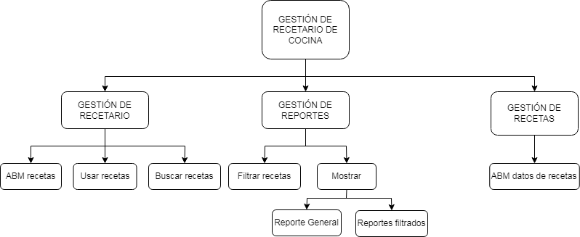

* **Relato cronológico**

26/03 se definió el grupo de trabajo para este trabajo final y se nos dio como tema la gestión de un recetario de cocina

05/04 debatimos acerca de que quizás la manera más conveniente de gestionar el recetario sea hacer una lista enlazada y las recetas seas registros con varios campos de información

09/04 Seguimos planteando las operaciones que debería tener el programa además de los ABM y demás

10/04 en una clase teórica dividimos las tareas y módulos en distintos grupos de trabajo dentro del nuestro

16/04 comenzamos a plantear el diseño descendente del programa y le consultamos al profe Luis acerca de la gestión de reportes. Decidimos que sería bueno incorporar una función que sea usar una receta para resolver varios planteos del problema

24/04 Consultamos a la profe Cecilia si nuestros planteos fueron correctos para el desarrollo de la tarea, decidimos optar que para la función de buscar se busquen nombres específicos de recetas y que se filtren por demás características de las recetas en la gestión de reportes.

Actualización **17/05/2024**

De el grupo original de 6 integrantes, actualmente solo 2 seguimos cursando la materia. El resto de los integrantes no se han hecho presentes ni en clases prácticas ni en parciales, por lo tanto, el desarrollo del trabajo continúa por parte de Cavieres y Gonzales hasta nuevo aviso. Si alguno de ellos decide reincorporarse se comunicará por este medio.

* **Descripción y fundamentación de los TADs**

Necesitamos 2 tipos abstractos de datos uno de recetario (donde irían las recetas) y otro de tipo recetas. Creemos oportuno que el recetario sea una lista enlazada ordenada donde cada receta se va insertar y ordenar en base a algún parámetro o característica de las recetas. La lista enlazada ordenada es provechosa para nosotros ya que contará con 3 campos que 2 nos permitirá ordenar las recetas y el restante con la información de la receta.

* Anterior
* Receta
* Siguiente

El TAD de recetas creemos que sería bueno implementarlo sobre un registro con 6 campos:

* Nombre de la receta.
* Ingredientes y cantidades.
* Modos de preparación
* Tiempo de preparación
* Fecha en que se usó.
* Tipo de comida (desayuno, almuerzo, merienda, cena o postre).
* **Descripción de los módulos, desarrollo del programa y dificultades**

ABM recetas: Altas bajas y modificaciones de las recetas, es decir agregar recetas, eliminar recetas que ya no se usen y modificar las recetas que elija el usuario, modificar cualquier parámetro de la receta elegida.

Usar receta: Una dificultad que se nos presentó fue lo de manejar la frecuencia de uso de las recetas y la fecha en que se usó alguna receta en particular. Este módulo lo que haría sería mostrar la receta, incrementar el contador de veces que se usó y actualizar la fecha de uso.

Buscar receta: Antes pensábamos que hubiese sido oportuno que si el usuario quería buscar recetas por tiempo de preparación, ingredientes y demás use esta función; pero creemos que si el usuario usa esta opción es porque busca el nombre de una receta particular que ya tiene en mente y no porque quiere buscar recetas de ciertos ingredientes.

Filtrar recetas: Esta sería la 2da parte de la solución al problema de como buscar las recetas; este módulo permitiría al usuario filtrar las recetas en base a los demás parámetros que desee acerca de la receta. Por ejemplo: recetas de < 30 minutos, o recetas que tengan un determinado ingrediente, o recetas de postres, etc.

Mostrar: El reporte general seria mostrar los nombres delas recetas de todo el recetario completo que se cargó ordenado por la frecuencia de uso de las mismas, los reportes filtrados serían mostrar la lista de recetas que van acorde a los filtros que anteriormente se nombraron (Ingredientes y cantidades, modos de preparación, tiempo de preparación, fecha en que se usó, tipo de comida (desayuno, almuerzo, merienda, cena o postre)).

Crear recetas: Incluye la creación de las recetas y el relleno de los campos de datos de las mismas, eliminación de datos de las mismas y modificaciones de estos datos.

Actualización 17/05/2024

Se diseñaron el TAD recetas y el TAD recetario con las siguientes implementaciones:

TAD recetas (diseñado por Cavieres Francisco):

-procedimiento para crear una receta desde 0. Precondición: instanciación del paquete de lista no ordenada para los ingredientes y definición del tipo receta en el ads.

-procedimiento para agregar un ingrediente a la receta. Precondición: la receta ha sido creada, y el ingrediente no se encuentra repetido (esto último aún no implementado).

-procedimiento para eliminar un ingrediente de la receta. Precondición: la lista de ingredientes no está vacía (aún no implementada la consistencia)

-procedimiento para desplegar la receta y poder ver todos sus campos. precondición: la receta existe.

-función que retorna el campo de nombre del tipo receta. Precondición: la receta existe.

TAD recetario (diseñado por Gonzales Francisco):

-procedimiento agregar receta. Este procedimiento llama al procedimiento creareceta del TAD receta. precondición: el recetario fue creado.

-procedimiento eliminar receta. precondición: el recetario existe

-procedimiento modificar receta. precondición: el recetario existe (aún no están implementadas todas sus funcionalidades)

-procedimiento buscar receta. Precondición: el recetario existe. Utiliza la función info_nombre_receta definida en el TAD recetas para poder acceder al nombre.

-procedimiento crear recetario. Precondición: instanciar los paquetes necesarios para la estructura.  
-procedimiento generar listado de nombres de recetas. Precondición: el recetario existe

-procedimiento usar receta. Es el procedimiento que emplea el despliegue de la receta (por el momento) Precondición: el recetario existe.